DESPLAZAMIENTO EN LA CURVA DE LA OFERTA
Los desplazamientos de la oferta pueden darse hacia la derecha o hacia la izquierda. Un desplazamiento de la curva de oferta hacia la derecha obedece a un aumento de la oferta, en tanto que una disminución de la oferta desplaza la curva hacia la izquierda.
Como se puede apreciar en la gráfica, un aumento en la oferta provoca un movimiento de la curva de oferta original O₀ a la posición O₁. De igual forma una reducción en la oferta provoca un movimiento de la curva de oferta de O₀ a la posición O_{2.}
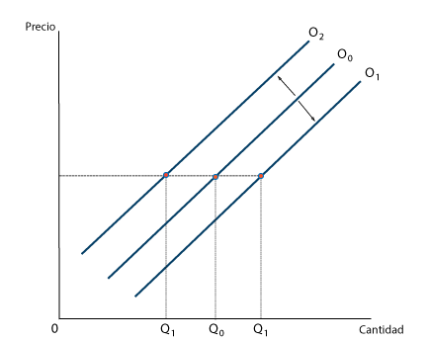
Desplazamiento de la curva de oferta hacia la derecha
Ocurre un aumento de oferta cuando dicha curva se desplaza hacia la derecha. Este aumente puede obedecer a los factores siguientes:
- Disminución del coste de los factores de producción. Cuando los costes productivos se dan a la baja hace que la producción de bienes sea más barata y rentable. Ello permite un incentivo para que los productores ofrezcan cantidades mayores de bienes.
- Un aumento de la cantidad de productores. Naturalmente, cuando al mercado ingresan más productores, mayor será la oferta.
- Expectativas de cambio. Se da la situación que cuando los empresarios estiman que la tendencia del mercado de cierto producto es a la baja, ellos tratan de vender más en el menor tiempo posible. Esto trae como consecuencia aumento de la oferta hoy.
- Avance tecnológico. Cuando se dan avances tecnológicos, la empresa puede producir más y con mayor rentabilidad. Siendo esto un incentivo a ofertar mayores cantidades.
- Subvenciones del Estado. Cuando el Estado cree conveniente la subvención de algunos productos de necesidad, cede a las empresas ciertos privilegios y pagos por unidades producidas. Ello permite al empresario mayor rentabilidad e incentivo para ofrecer mayor cantidad.
Desplazamiento de la curva de oferta hacia la izquierda
Ocurre una disminución de oferta cuando dicha curva se desplaza hacia abajo, o sea, hacia la izquierda. Esta disminución puede obedecer a los factores siguientes:
- Aumento del coste de los factores de producción. Cuando los costes productivos se elevan, la rentabilidad para la empresa se hace menor. Ello constituye un desincentivo para que los productores ofrezcan cantidades mayores de bienes.
- Disminución de la cantidad de productores. Naturalmente, el número de productores de hace menor, menor será la oferta.
- Expectativas de cambio. Se da la situación que cuando los empresarios estiman que la tendencia del mercado de cierto producto es al alza. Es probable que las empresas preparen mayores cantidades de bienes para ofrecer.
- Impuestos. Cuando el Estado crea impuestos cargando con ello a productores, traerá como como resultado el encarecimiento de lo producido. Por lo que las empresas estarán dispuestos a ofertar menor cantidad
VIDEOS
https://www.youtube.com/watch?v=9XDbtUaPOZk
https://www.youtube.com/watch?v=GKUiy37Kqio

